## 

## TISKOVÁ ZPRÁVA 18. srpna 2021

**BIDLI HODNOTÍ UPLYNULÝ ROK: ÚSPĚCH NAVZDORY KORONAVIRU! V DALŠÍCH PLÁNECH POČÍTÁ NAPŘÍKLAD S DRUŽSTEVNÍM BYDLENÍM**

**Pandemie koronaviru realitní trh oproti původním předpokladům o propadu a snižování cen téměř nezasáhla. Obrovská poptávka po nemovitostech – jak pro vlastní bydlení i po bytech na investici pro bezpečné uložení peněz, tak po rekreačních objektech – přetrvávala a neustále rostla. To ve spojitosti s celkovým nedostatkem nemovitostí na trhu vedlo ke zvyšování jejich cen a rekordním objemům hypoték. Potvrzují to i obchodní výsledky společnosti Bidli holding za rok 2020, kdy prodala téměř 1 600 nemovitostí a nárůst sjednaných hypoték činil 56 %. Soustředila se rovněž na vlastní developerské projekty, kdy zakoupila řadu nových pozemků k výstavbě. Rozvoje se dočkala také oblast družstevního bydlení a investic. Kromě nemovitostních akvizic posílila Bidli na energetickém trhu, kde razantně rozšířila počet odběrných míst na více než dvojnásobek. V rámci joint venture s lídrem v segmentu obnovitelných zdrojů energie a chytrého bydlení společností Insight Home pak došlo k vytvoření nové divize Bidli technologie zaměřující se na prodej a montáž fotovoltaických elektráren a inteligentních domácností.**

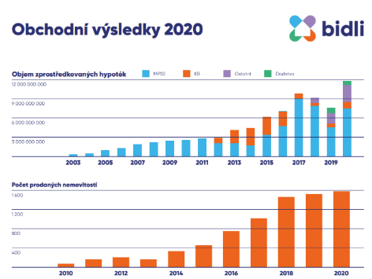Co se týče jednotlivých divizí, loňský rok se tak například v objemu sjednaných hypotečních úvěrů stal pro společnost historicky vůbec nejúspěšnějším, což reflektuje mimořádnou situaci, která se na hypotečním trhu v roce 2020 odehrávala. Ani pandemie koronaviru totiž nezastavila touhu Čechů po nákupu nemovitostí a celkový objem hypotečních úvěrů dosahoval dle [analýzy Fincentrum Hypoindex](https://www.hypoindex.cz/clanky/fincentrum-hypoindex-2020-rekordni-rok-potvrzen/) rekordních výsledků v hodnotě až 250 miliard Kč – u společnosti Bidli holding činil nárůst 56 % a byla překonána hranice 11 miliard Kč. Příznivý vliv na to měly také velmi nízké hodnoty úroků, které od dubna až do prosince loňského roku klesaly a jejich zvyšování nastalo až letos.

Výborně se dařilo i divizi developmentu, jež prodala nemovitosti v kupních cenách přes 200 milionů Kč. Tržní obrat ve zprostředkování prodeje nemovitostí pak činil 150 milionů Kč. *„I v rámci divize energií jsme loni rostli, a to o 106 % s prodejem přes 6 000 odběrných míst. Během tří let jsme tak mezi 132 dodavateli energií na českém trhu získali 10. místo v meziročním nárůstu počtu odběrných míst,“* uvádí výkonný ředitel společnosti [Bidli holding](https://www.bidli.cz/) Jiří Lejnar a doplňuje: *„Pokud sečteme tržby klíčových divizí, tyto celkem narostly proti loňsku o 77 %. Hospodářský výsledek pak podle filozofie naší společnosti nerozdělujeme mezi společníky a akcionáře, ale zůstává v našich firmách pro jejich následný rozvoj a expanzi. Naším cílem je poskytovat lidem při hledání nového bydlení komplexní služby na jednom místě, aby měli co nejméně starostí – od zprostředkování koupě přes zajištění financování až po vybavení interiéru a zařízení pojištění.“* Bidli holding působí na 35 pobočkách a její služby zahrnují nejen realitní činnost a hypoteční poradenství, ale také rezidenční development a družstevní bydlení, vyřízení pojištění, dodávku energií a fotovoltaických a smart systémů či výrobu dřevostaveb, nábytku a designové řešení interiéru.

**Enormní zájem o nemovitosti pokračuje**

V oblasti developmentu společnost Bidli dále pokračovala ve výstavbě a v rozšiřování portfolia svých vlastních projektů, neboť na trhu přetrvával obrovský převis poptávky po bytech a domech nad jejich nabídkou. *„V jarních měsících minulého roku zájem o koupi nemovitostí nejprve trochu ochladl, ale od počátku loňského května postupně nabýval předcovidových čísel a na podzim vygradoval do rekordní výše. Lidé nejprve vyčkávali, jaký vliv bude mít vznikající krize na vývoj cen nemovitostí. Jakmile zjistili, že se žádný pád cen nekoná, pustili se nejen do plánovaných nákupů, ale zároveň začali ukládat své úspory do nemovitostí coby bezpečné investiční komodity,“* říká Roman Weiser, ředitel [Bidli development a stavby](https://www.bidli.cz/development/) a dodává: *„Za rok 2020 jsme prodali více než 70 rodinných domů, bytů a parcel – a to v hodnotě přes 200 milionů korun*.“

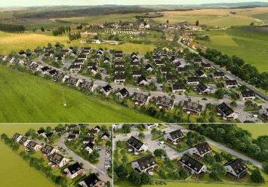S postupující pandemií začali lidé měnit svůj pohled na ideální bydlení a začali se více zaměřovat na bydlení v příměstských lokalitách, v bytech s předzahrádkou či rodinných domech se zahradou. Dispozici domácností například rozšířili o pracovnu umožňující práci z domova. Zdravé prostředí, dosah přírody, klid a nízké provozní náklady nabízí všechny developerské projekty Bidli. Kolaudace se dočkal dům o sedmi bytech v Řitce a nedávno také již druhá etapa s 18 byty v rodinných trojdomech v rezidenčním areálu nízkoenergetických dřevostaveb [Bidli v Rodově](https://www.bidlivrodove.eu/) u Hradce Králové, který celkem nabídne 194 jednotek. Výstavba další etapy běží a firma s ohledem na enormní zájem dala do prodeje už i solitérní rodinné domy a dvojdomy z páté etapy a rovněž 15 bytů v řadových trojdomech z té šesté. Dále odstartovaly a běží práce na 16 rodinných domech v [Libeři](https://www.bydleniliber.cz/) nedaleko Prahy, olomouckých [Nemilanech](https://www.bidlivnemilanech.cz/) s 11 byty a [Myslince](https://www.bidlivmyslince.cz/) poblíž Plzně, kde 1. etapa čítá 20 řadových rodinných domů.

*Projekt Bidli v Rodově u Hradce Králové*

**Budoucnost v družstevním bydlení?**

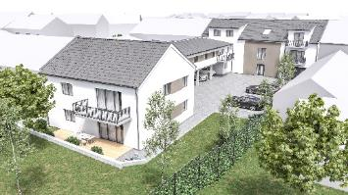Ceny nemovitostí mají stále rostoucí tendenci a vlastní bydlení se pro některé stává nedosažitelným snem. *„Proto jsme se rozhodli více věnovat také modelu družstevního bydlení. S ním sice už máme značné zkušenosti, chceme zde ale výrazně posílit. Detailněji ho představíme letos na podzim,“* avizuje ředitelka [Bidli finance](https://www.bidli.cz/financni-poradenstvi/) Martina Malečková Pařízková a shrnuje další plány: *„Našim cílem pro nadcházející období je udržet si pozici lídra na trhu právě s družstevním bydlením, v objemu majetku každoročně atakovat hranici 1 miliardy Kč a využít synergii ve skupině k vytvoření dalších možností pro družstevní výstavbu.“*

*Projekt Bidli v Nemilanech v Olomouci*

**Bezpečné uložené peněz v rámci fondů**

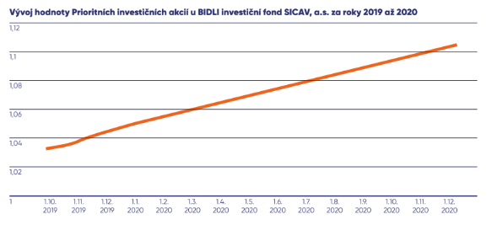V nejisté době pocítila společnost Bidli holding zároveň růst zájmu o investice. Na trhu patří k hlavním investičním nástrojům dluhopisy, podílové fondy, akcie, ETF, crowdfunding, fondy kvalifikovaných investorů či zlato. „*Z těchto v Bidli nabízíme všechny, pro investování do projektů Bidli využíváme nabídku korporátních dluhopisů a fondu kvalifikovaných investorů zajišťujících pravidelný a pevný výnos.* [BIDLI investiční fond SICAV, a.s.](https://www.bidli.cz/investice/investicni-fond) *bych doporučil těm investorům, kteří jsou ochotní investovat minimálně 1 milion Kč a přitom se nechtějí o peníze a jejich zhodnocení aktivně starat. I když to u fondů tohoto typu není úplně běžné, tak investorům nabízíme minimální garantované zhodnocení 5,1 %. V roce 2020 jsme dosáhli zhodnocení 5,48 %. Pro drobné investory pak plánujeme v brzké době spustit crowdfundigové kampaně,“* upozorňuje Miroslav Christ, ředitel [Bidli investice](https://www.bidli.cz/investice/).

**Novinky v oblasti technologií**

Cíle a plány se podařilo plnit také energetické divizi. „*Celkově jsme podepsali 6 688 nových smluv. Jedná se o více než dvojnásobek oproti předchozímu roku. Zaměřili jsme se na zákazníky z řad domácností, ale dařilo se nám získávat i firemní klienty,“* zmiňuje ředitel [Bidli energie](https://www.bidli.cz/energie/) Jiří Klimeš a k dalšímu rozvoji upřesňuje: *„Letos pokračujeme v nastaveném tempu růstu prodejů a v personálním rozvoji obchodní sítě. Protože už se dostáváme do pozice stabilního alternativního dodavatele energií, zaměřujeme se současně na zkvalitnění interních procesů souvisejících s péčí o zákazníka a nákupem energií na trhu.“*

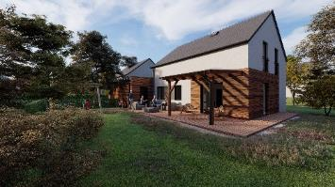Rok 2020 přinesl do skupiny zcela novou divizi [Bidli technologie](https://www.bidli.cz/fotovoltaiky/), založenou vrámci joint venture s lídrem v oblasti obnovitelných zdrojů energie a chytrého bydlení společností Insight Home. Bidli technologie se specializuje na komplexní služby spojené s dodávkou obnovitelných zdrojů energie. Kromě konzultací, vyřízení

administrativy, samotné montáže fotovoltaiky na střechu a jejího servisu zajistí také profinancování, speciální tarify dodávky elektřiny a zároveň odkup přebytečné energie. *„Navíc si klient může zvolit balíček s virtuální baterií Bidli POWER nebo dále garantujeme získání dotace v maximální možné výši, na níž má stavebník nárok. Letošní rok je nicméně tím posledním, kdy se současný dotační program dá čerpat, doporučujeme zájemcům o přechod na fotovoltaiku včasnou konzultaci, aby stihli vše vyřídit,"* uvádí Karel Knetl, manažer Bidli technologie.

*Projekt Bidli v Libři za okrajem Prahy*

Dosavadní působení divize hodnotí Jiří Lejnar takto: *„Je to náš vstup do světa, kdy Bidli získává svoji pozici nejen mezi moderními a technologickými firmami, ale i mezi těmi ekologickými,“* a k plánům společnosti dodává: *„V tomto roce chceme v technologiích ještě více posilovat. Pro zákazníky pak připravujeme úplně novou klientskou zónu, aby měli všechny produkty v jednom nástroji a dokázali s námi ještě efektivněji komunikovat. Nadále také rozšiřujeme naše nemovitostní portfolio, nakupujeme další zajímavé pozemky pro výstavbu a připravujeme další produkty pro bydlení našich klientů.“*Zároveň chce Bidli holding pokračovat v podpoře svého nadačního fondu, díky němuž společnost v loňském nelehkém roce pomohla v mnoha odvětvích.

[***BIDLI holding***](https://www.bidli.cz/)***, a.s.,*** *je největším komplexním projektem pro bydlení v České republice. Společnost jako jediná na trhu řeší kompletní škálu služeb – realitní činnost, hypoteční poradenství, rezidenční development, družstevní bydlení, pojištění, dodávku energií a fotovoltaických elektráren, výrobu dřevostaveb a nábytku i designové řešení interiéru. Klientovi je tak schopna zajistit nové bydlení i vše, co k němu potřebuje.*

***Další informace:***

**Crest Communications**

Marcela Kukaňová, tel.: +420 731 613 618, [marcela.kukanova@crestcom.cz](mailto:marcela.kukanova@crestcom.cz)

Michaela Muczková, tel.: +420 778 543 041, [michaela.muczkova@crestcom.cz](mailto:michaela.muczkova@crestcom.cz)

[**www.crestcom.cz**](http://www.crestcom.cz)**;** [**www.bidli.cz**](http://www.bidli.cz)